Zadanie należy odesłać pod adres mailowy
podroz.chrustowo@gmail.com do czwartku 12 grudnia br. godziny 20.00

Zadanie 9 – Moskwa - matematyka

Witam Was na kolejnym etapie naszej „Podróży dookoła świata”. Tym razem spotykamy się w Moskwie.
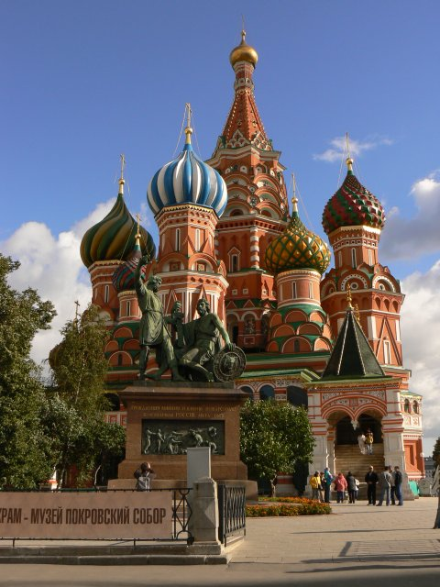
Moskwa to stolica Rosji, a dzięki dziesięciu milionom mieszkańców – jedno z największych miast świata. Od wielu stuleci uważana jest za wielki ośrodek kultury ogólnorosyjskiej. Centrum stanowi Kreml, a wokół niego skupiają się promieniście rozchodzące się dzielnice. Do licznych atrakcji Moskwy nalezą: Kreml, Plac Czerwony z cerkwią Wasyla Błogosławionego, "Biały Dom", wieża Ostankino, Arbat - miejsce artystów i malarzy, jak również galerie, muzea, pałace katedry, cerkwie i klasztory. Moskwa to tętniące życiem miasto kontrastów, gdzie historia przeplata się z nowoczesnością, a cywilizacja Zachodu z pozostałościami poprzedniej
epoki.

Zadanie 1
Oblicz ile czasu trwa podróż z Moskwy do Władywostoku, jeżeli odległość między tymi miastami wynosi 9288km,a pociąg porusza się z prędkością 72 km/h? Wynik podaj w dniach i godzinach!!!! /2pkt./
Zadanie 2
Wykres przedstawia średnią temperaturę powietrza w poszczególnych miesiącach jaka miała miejsce w Moskwie w 2011 roku.
Korzystając z powyższego wykresu odpowiedz na pytania:
- podaj miesiąc kiedy temperatura była najniższa i najwyższa oraz oblicz różnicę między tymi temperaturami / 2pkt/,
- oblicz średnią roczną temperaturę powietrza w Moskwie. Wynik podaj w ⁰C, Kelwinach (K) oraz w stopniach Fahrenheita (F) / 2 pkt./.
Zadanie 3
Zapraszam na wycieczkę jednodniową po Moskwie ( plac widokowy na Worobiowych Górach z których można podziwiać budynki Uniwersytetu Moskiewskiego i całą panoramę miasta, Plac Czerwony, oglądanie z zewnątrz Soboru Kazańskiego, Soboru Wasyla Błogosławionego).
Liczba osób | 41 - 47 | 34 - 40 | 27 - 33 | 20 - 26
Cena od osoby (zł) | 35 | 41 | 49 | 56
- ilu co najmniej uczestników musi pojechać na wycieczkę, aby jej cena od osoby była niższa niż 50 zł? /1 pkt./
- chęć udziału w wycieczce zgłosiło 21 osób. Ile co najmniej osób powinno się jeszcze zgłosić, aby koszt wycieczki dla każdego uczestnika był najniższy z możliwych? /1 pkt./
- na wspólną wycieczkę pojechało 17 osób z klasy VI b i 19 osób z klasy VI d. Ile zapłacił za udział w wycieczce każdy z jej uczestników? /1 pkt./
Zadanie 4
W kinie „Moskwa” film rozpoczął się o godzinie 19.18, a zakończył o 21.07. Trzy razy był przerywany dwuminutowymi blokami reklam. Ile minut trwałby ten film, gdyby wyświetlono go bez reklam? /1 pkt./

